DaiVerse – Giải pháp cá nhân hóa áo dài Việt với công nghệ AI và thử mặc 3D”.
DaiVerse được xây dựng với mong muốn mang đến một trải nghiệm mua sắm áo dài hiện đại, trực quan và cá nhân hóa hơn. Thông qua việc ứng dụng công nghệ AI, mô phỏng 3D và thử đồ ảo, DaiVerse giúp khách hàng dễ dàng lựa chọn kiểu dáng, tùy chỉnh thiết kế, xem trước áo dài trên mô hình ảo và đặt may sản phẩm phù hợp với vóc dáng, phong cách cũng như dịp sử dụng của mình.

BỘ SƯU TẬP MỘC LAN
Tên sản phẩm | ẢNH | GIÁ | MÔ TẢ | CÂU CHUYỆN
BẠCH LAN | 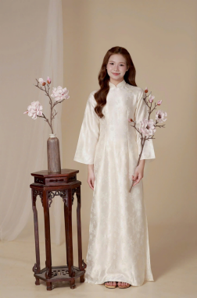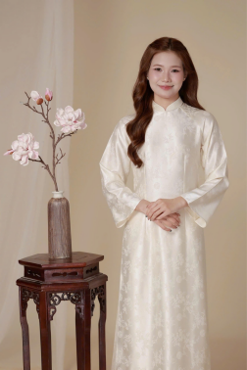  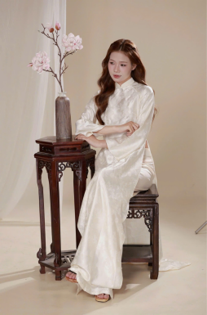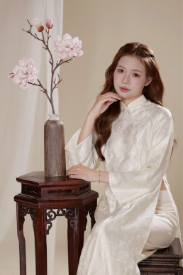 | 1599000 | Chất liệu lụa gấm trúc CAO CẤP  Màu Sắc :đỏ đô, xanh biển, xanh ngọc, hồng đỗ,  tráng da  Bộ sản phẩm : áo kèm quần | BẠCH LAN | KHỞI ĐẦU CỦA MỘT VẺ ĐẸP THUẦN KHIẾT  Có những vẻ đẹp không cần quá rực rỡ để trở nên nổi bật.  Bạch Lan không chỉ là một tà áo dài.  Đó là sự giao thoa giữa nét đẹp truyền thống và hơi thở đương đại.  Là món quà dành cho những cô gái yêu sự tối giản nhưng vẫn muốn mình thật nổi bật. Từng chi tiết được hoàn thiện với mong muốn khi khoác lên mình Bạch Lan, bạn không chỉ mặc một chiếc áo dài mà còn khoác lên sự tự tin, sự dịu dàng và niềm tự hào về vẻ đẹp Việt.
SƯƠNG MAI | 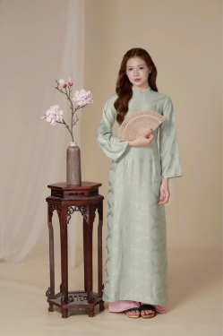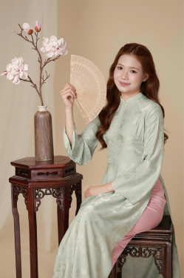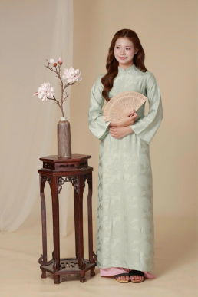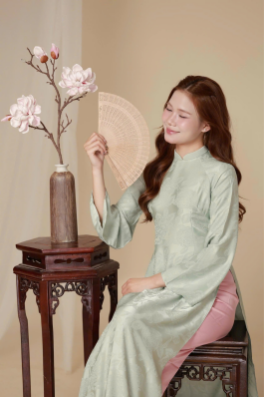 | 1499000 | Chất liệu: Gấm tơ mềm cao cấp: mềm, mịn, mát, co dãn tốt, phong cách trẻ trung, thanh lịch, giản dị phù hợp với mọi lứa tuổi | SƯƠNG MAI | Khi bình yên được khoác lên thành tà áo  Có những buổi sáng khiến người ta chẳng muốn vội.  Là khi ánh nắng vừa chạm khẽ lên hiên nhà, khi làn gió mang theo hương cỏ non và những giọt sương còn đọng trên cánh lá.  Đó cũng chính là nguồn cảm hứng để Daiverse tạo nên Sương Mai.  Một thiết kế mang gam xanh ngọc dịu nhẹ, gợi nhớ đến vẻ đẹp thuần khiết của buổi sớm. Không phô trương, không cầu kỳ, chỉ lặng lẽ tôn lên nét thanh tao của người mặc qua từng đường dệt, từng nếp vải và từng chuyển động của tà áo.  Chúng mình tin rằng, vẻ đẹp của người phụ nữ không nằm ở những điều quá nổi bật, mà ở sự tự tin khi được là chính mình.  Sương Mai không chỉ là một chiếc áo dài, mà còn là lời nhắc về những điều dịu dàng vẫn luôn hiện hữu giữa nhịp sống tất bật.  Daiverse - Nơi mỗi thiết kế đều mang theo một câu chuyện, để bạn khoác lên mình không chỉ một tà áo, mà còn là một nét đẹp rất riêng.
MỘC AN | 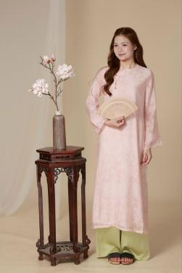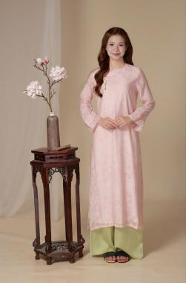  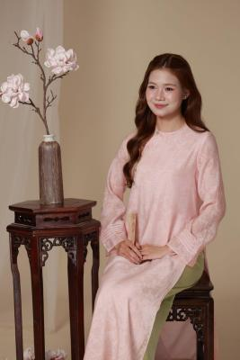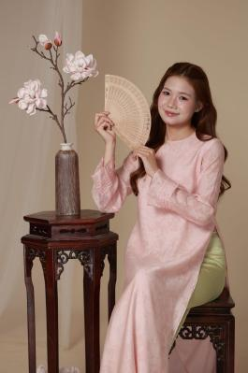 | 1599000 | Áo dài cách tân chất tơ  Màu sắc: Hồng, vàng, xanh cốm, xanh dương | MỘC AN | Bình yên trong từng nếp áo  Có những vẻ đẹp không đến từ sự nổi bật, mà từ cảm giác bình yên khi ngắm nhìn.  Mộc An được lấy cảm hứng từ thiên nhiên – nơi mọi thứ đều nhẹ nhàng, chậm rãi nhưng luôn mang một sức sống bền bỉ. Đó là vẻ đẹp của sự an nhiên, của những tâm hồn biết trân trọng những điều giản dị.  Sắc hồng phấn dịu dàng kết hợp cùng điểm nhấn xanh non nơi tà quần như một bức tranh mùa xuân, mang theo hơi thở của cây cỏ và những ngày nắng nhẹ. Mỗi chi tiết trên tà áo đều được chăm chút để tôn lên nét thanh lịch, tinh tế và duyên dáng của người phụ nữ Việt.  Mộc An không chỉ là một thiết kế, mà còn là lời nhắc rằng giữa nhịp sống vội vã, mỗi người đều xứng đáng có cho mình một khoảng lặng để tìm về sự bình yên.  Có lẽ, vẻ đẹp bền vững nhất không nằm ở những điều rực rỡ, mà ở sự an nhiên hiện lên trong ánh mắt, nụ cười và từng bước chân của người phụ nữ khi khoác lên mình tà áo dài.  Mộc An – dành cho những cô gái yêu sự tinh tế, sống chậm để cảm nhận và luôn mang trong mình một vẻ đẹp dịu dàng rất riêng
HỒNG NGUYỆT | 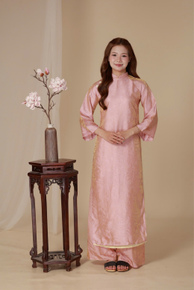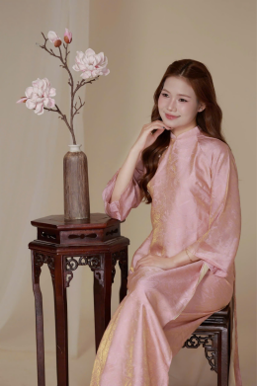  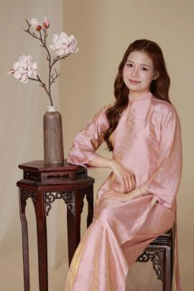 | 1499000 | Áo tơ tằm ánh kim 4 tà hồng và vàng cao cấp. | HỒNG NGUYỆT | Dịu dàng như ánh trăng, rạng rỡ theo cách riêng  Cũng như ánh trăng mang sắc hồng dịu nhẹ giữa bầu trời chiều, Hồng Nguyệt lan tỏa một sức hút rất riêng – nhẹ nhàng, đằm thắm nhưng đủ để lưu lại trong lòng người đối diện.  Lấy cảm hứng từ vẻ đẹp ấy, Daiverse tạo nên một thiết kế dành cho những cô gái yêu sự nữ tính và thanh lịch. Sắc hồng mềm mại ôm lấy từng đường nét, kết hợp cùng họa tiết dệt tinh xảo, tôn lên vẻ đẹp dịu dàng mà không kém phần cuốn hút.  Hồng Nguyệt không chạy theo những điều hào nhoáng. Chiếc áo dài chọn cách kể câu chuyện bằng sự tinh tế trong từng đường may và cảm xúc trong từng chuyển động của tà áo.  Bởi đôi khi, điều khiến một người phụ nữ đẹp nhất không phải là sự nổi bật giữa đám đông, mà là cách cô ấy nhẹ nhàng tỏa sáng theo chính bản sắc của mình.  Hồng Nguyệt – dành cho những tâm hồn yêu sự dịu dàng, trân trọng nét đẹp truyền thống và luôn tự tin viết nên câu chuyện của riêng mình.

BỘ SƯU TẬP PHONG SẮC
THANH PHONG  (BST: Phong Sắc) | 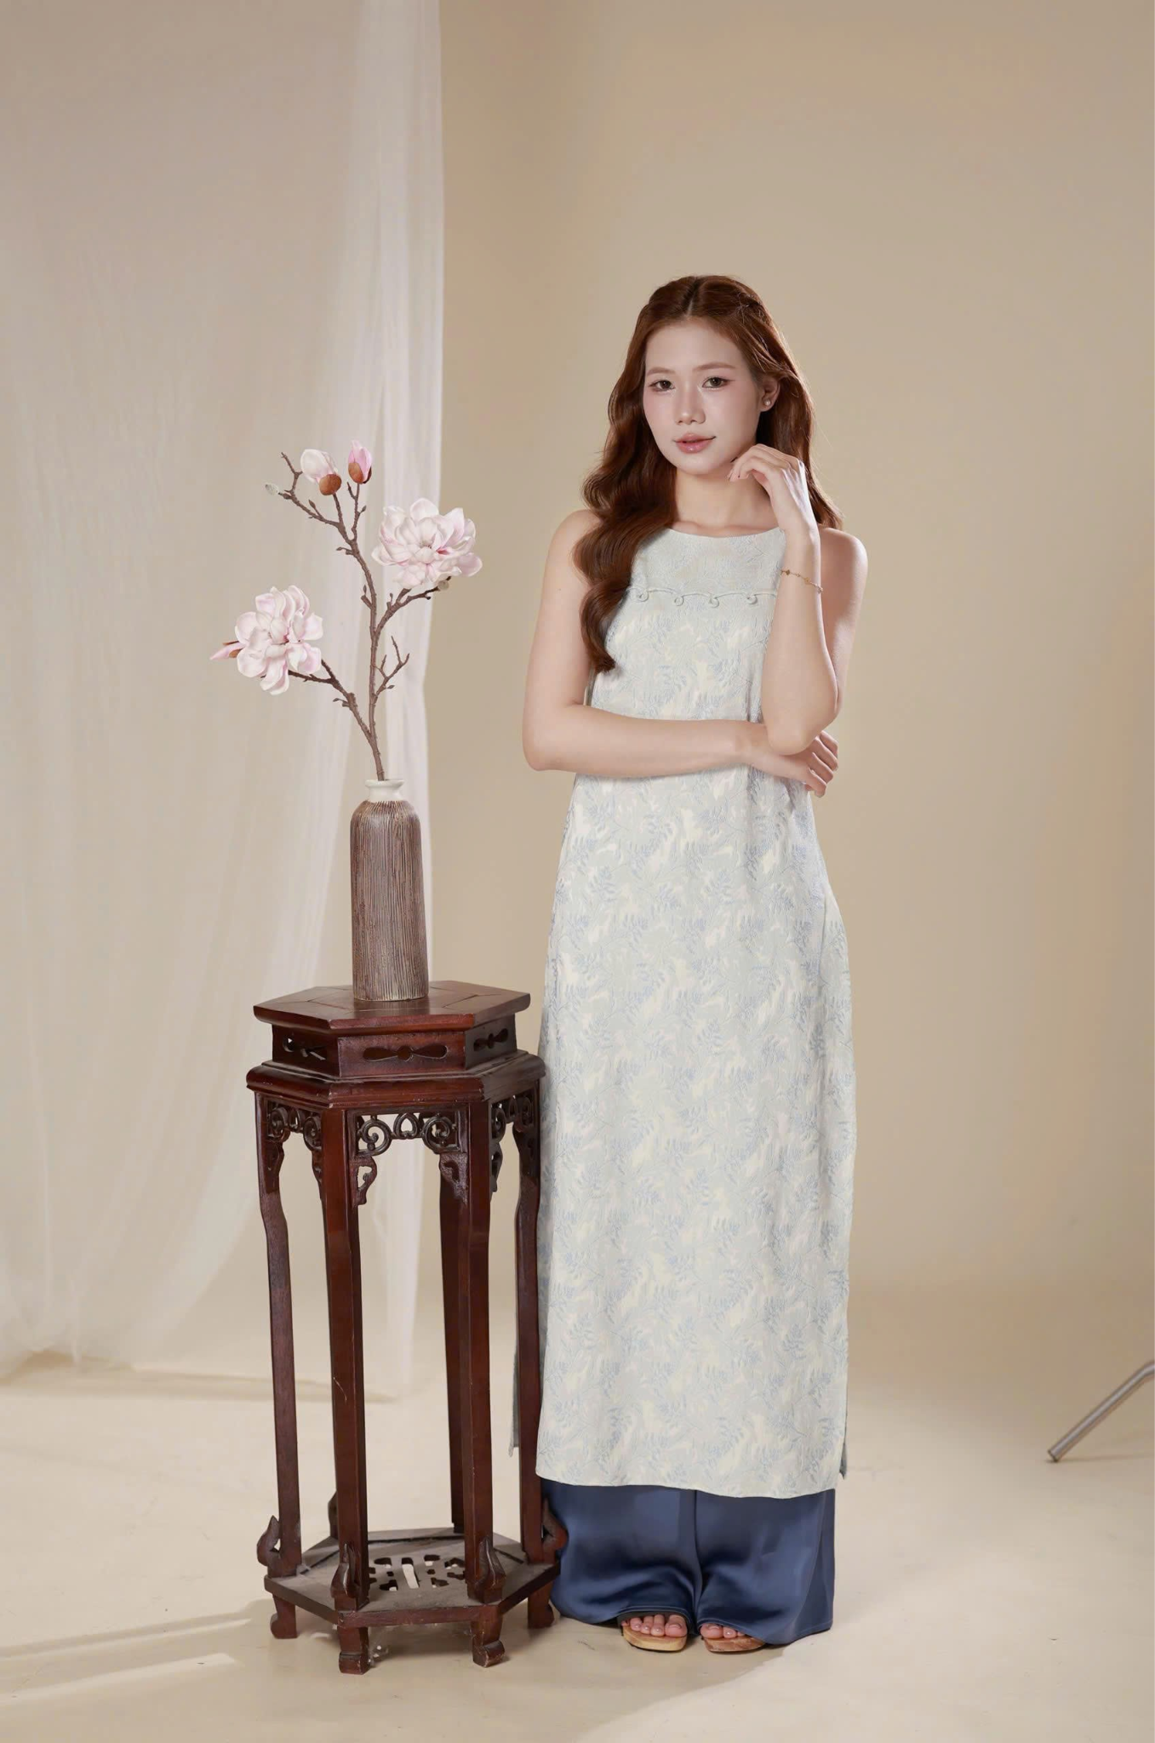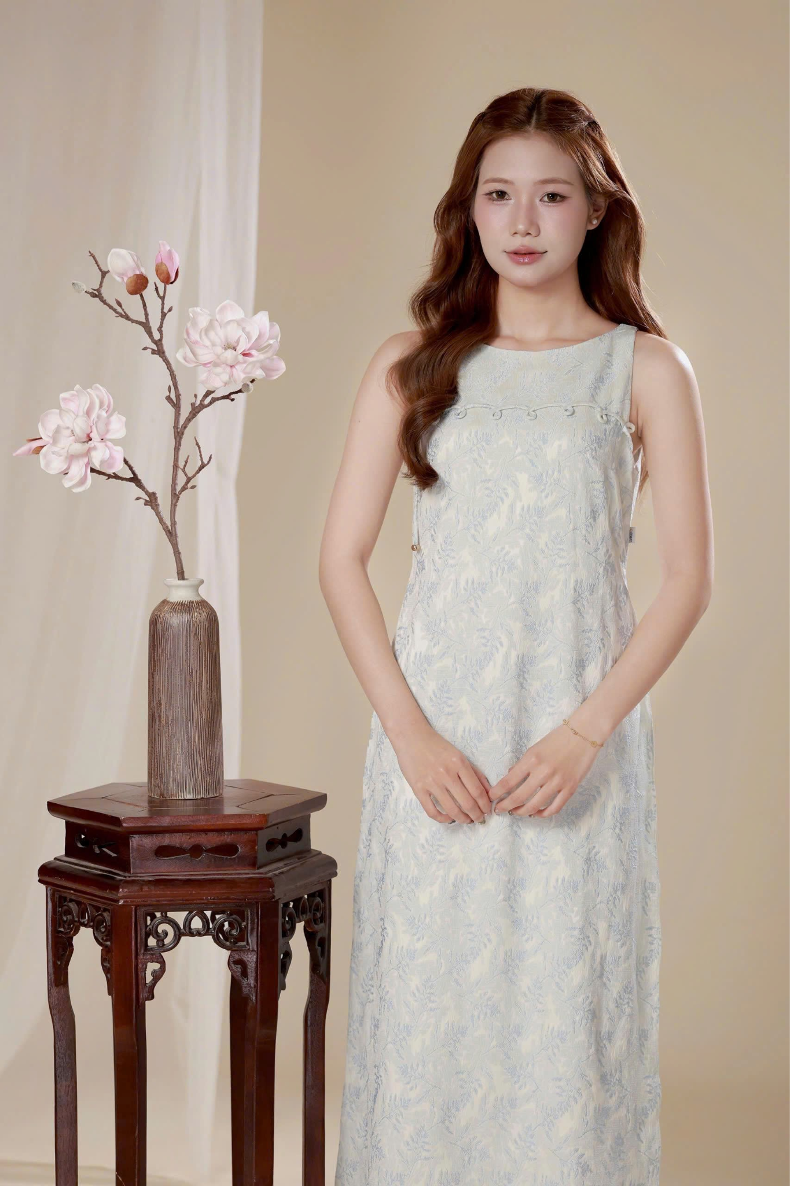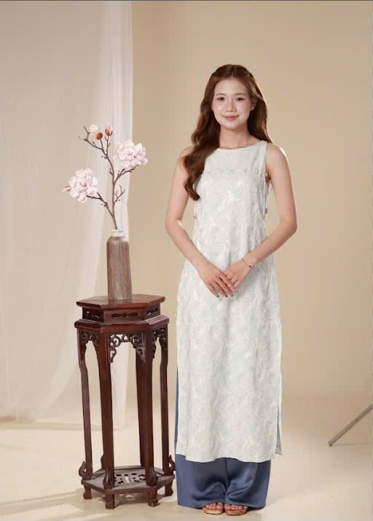 | 1799000 | Màu sắc: Xanh/đỏ  Chất liệu: Tafta  Sản phẩm gồm:1 áo, 1 quần, 1 áo khoác  1: Chất liệu: Giãn ngang nhẹ  2:Phom suông  3: SP: 2 lớp, áo ngoài 1 lớp  4: Áo choàng ngoài tay cánh dơi chun gấu sau,  chun cổ tay, dáng gile, cổ thuyền dây trang trí ngực  khóa sau  Dáng: suông | THANH PHONG | Thanh thoát trong từng nhịp gió  Có những vẻ đẹp không cần quá rực rỡ để trở nên nổi bật.  Đó là sự nhẹ nhàng đủ để khiến người khác lưu luyến, là nét thanh lịch được thể hiện qua từng đường cắt may và từng chuyển động của tà áo.  Lấy cảm hứng từ làn gió mát mang theo sự bình yên và tự do, Thanh Phong mang gam màu xanh dịu cùng họa tiết tinh tế, tạo nên tổng thể mềm mại nhưng vẫn đầy cuốn hút. Thiết kế hướng đến người phụ nữ yêu sự tối giản, thanh lịch và luôn tự tin thể hiện bản sắc riêng.  Thanh Phong – dành cho những cô nàng yêu sự tự do, thanh thoát và luôn tỏa sáng theo cách rất riêng của mình.  Tại Daiverse , mỗi thiết kế không chỉ là một chiếc áo dài, mà còn là một câu chuyện về vẻ đẹp, cảm xúc và cá tính của người mặc.

